Domácí práce pro žáky třídy 6.A / 6.B na období od 1. 6. - 5. 6. 2020
Předmět: Německý jazyk
Pedagog: Mgr. Sylvie Hudcová
---------------------------------------------------------------------------------------------------------------------------
Hallo, Schüler!

Na internetu si opět vyhledej stránku www.klett.cz
-na úvodní stránce si najdi VÝUKA BĚHEM KORONAVIRU
-najdi si JAK POSTUPOVAT – NĚMČINA
-dole na stránce nebo na druhé straně je naše kniha KLETT MAXIMAL INTERAKTIV, klikni
-asi uprostřed stránky máš MATERIÁLY KE STAŽENÍ ZDARMA – Klett maximal interaktiv
-najdi si internetová učebnice s pracovním sešitem – modul 1, klidni na ZDE

-vlevo nahoře máš ikonky, najdi ikonu s tečkami a čárami, otevře se ti modro/zeleno/žlutá nabídka
-najdi si Lektion 1.2: Ich mag das!
-po rozkliknutí se posuň šipkou vpravo nahoře asi o osm stránem a najdeš tam video z učebnice str. 29/8 – toto cvičení si pusť a splň úkol, který tu je. Pak klikneš na zelenou fajfku dole a ukáže se ti, jestli jsi pracoval/a správně.
-na další stránce budeš mít poslech z cv. 9, pusť si ho a říkej si spolu s nimi
-posuň se ještě dál, budeš tam mít cvičení z učebnice – str. 30/11 – opět splň a klikni dole na fajfku – opět se ti to opraví.

Stále opakuj jakákoli slovíčka, která ses učil/a v lekci 1.1 a 1.2. po str. 31

Oprav si PS str. 20/13 dle výsledků a udělej si stranu 19 – chybí nám cvičení b) c) d)

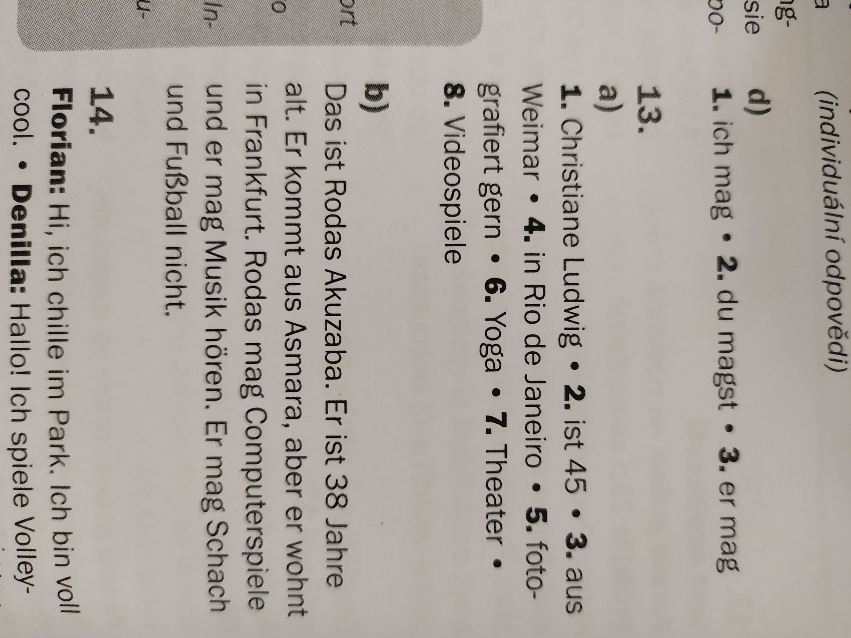
Tentokrát nic posílat nemusíš, budu věřit, že pracuješ. Pokud pracovat a plnit úkoly do NEJ nebudeš, pozná se to příští rok, kdy budeme na tyto probrané lekce navazovat. Děláš to pro sebe, ne pro učitele. Viel Spaß!

